**[Жители Веневского и Каширского районов выступили против строительства полигона ТБО](http://gazeta-venev.ru/news58404)**

[10 сентября 2017](http://gazeta-venev.ru/news58404)

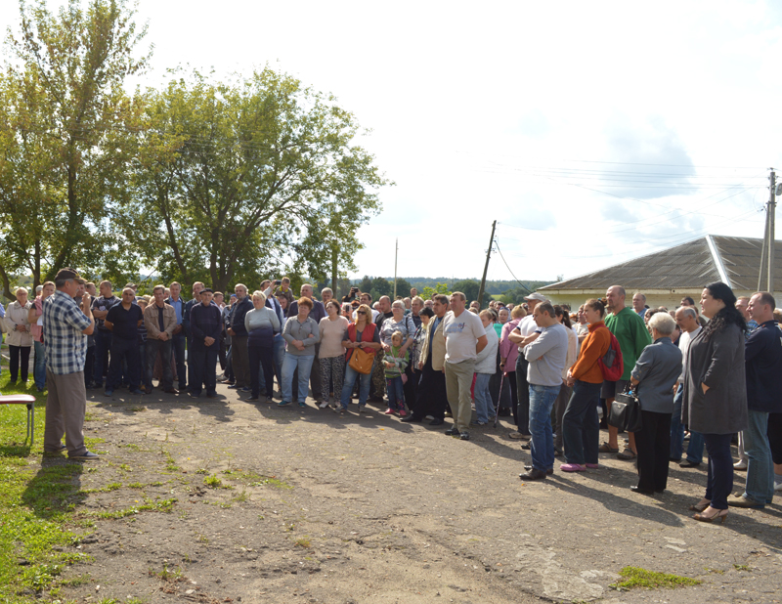

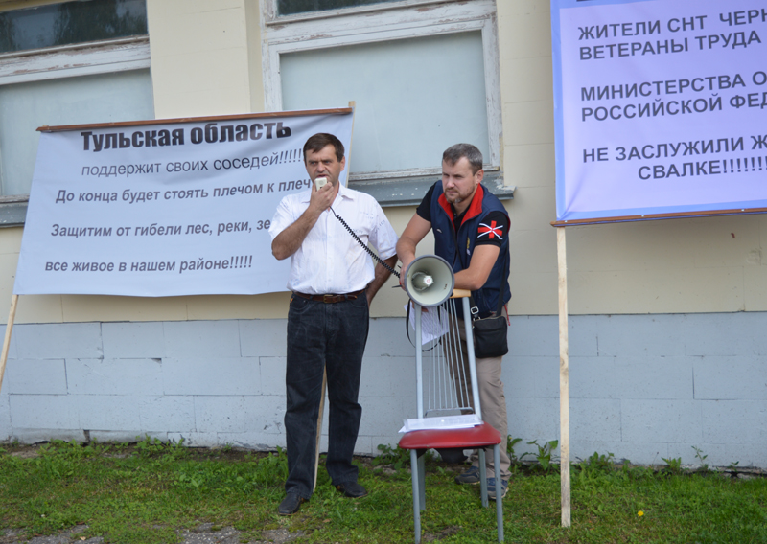

В деревне Ледово Каширского района (Московская область) состоялся митинг против строительства полигона твердых бытовых отходов ([ТБО](http://gazeta-venev.ru/newstag/tbo)).

Земельный участок, на котором планируется размещение полигона ТБО, вклинивается в территорию Веневского района. От земель Московской области обособлен лесным массивом. Рядом с участком расположены крупные населенные пункты: с. Козловка, д. Ивковичи, д. Залесово и СНТ «Ивушка».

На митинге присутствовали жители близлежащих населенных пунктов, в том числе и Веневского района. Председатель Общественного совета Веневского района Дмитрий Гусаров высказал мнение, что подобные объекты необходимы, но в данном случае работа полигона может привести к загрязнению водоносных горизонтов и выступил с призывом объединить усилия для контроля за ситуацией.

Присутствующие еще раз сошлись во мнении, что строительство полигона ТБО недопустимо, ведь это приведет к ухудшению экологической ситуации, а, значит, негативно скажется на здоровье местных жителей.

Собравшиеся поставили свои подписи против строительства полигона. Письма, жалобы будут отправлены в инстанции различного уровня.